



Titulación ácido-base: evaluación del punto final y punto de equivalencia

Autor original: Eric Montero Miranda (UNED)
Adaptado por: LabsLand

Índice

Objetivos 3
Introducción 3
Ciclo educativo y tiempo estimado 4
Laboratorio 4
Resultados 10
Conclusiones 15
Bibliografía 15

Objetivos
El objetivo de este laboratorio es desarrollar competencias tecnológicas manejando un laboratorio virtual, así como aprender conceptos químicos respecto a la acidez y basicidad de las especies de estudio.

Introducción
La titulación, también conocida como neutralización, volumetría o valoración ácido-base, es una técnica que permite saber la concentración exacta de una muestra desconocida.
Método basado en medir por goteo una disolución desconocida con un valorante (o titulante) cuya concentración es perfectamente conocida y un indicador (fenolftaleína en este caso), hasta llegar al punto de equivalencia. Este es una aproximación que indica la equivalencia entre el analito y el valorante (Ec.1). Experimentalmente este hecho se observa al llegar al punto de viraje, es decir, cuando la disolución que inicialmente era de un color se vuelve de otro. En este experimento se parte de una disolución incolora y se para el experimento cuando la disolución se vuelve rosácea.
Los conceptos que hay que dominar en esta técnica son:
- Sustancia titulante o valorante: Disolución de concentración y volumen perfectamente conocida.
- Analito o muestra desconocida: Disolución de concentración desconocida, pero de volumen conocido, ya que es el volumen que tú añades de muestra antes de iniciar la valoración.
- Punto de equivalencia: Ocurre cuando ambas sustancias, titulante y analito, son equivalentes y se cumple la fórmula N_{a}·V_{a} = N_{b}·V_{b} (más adelante explicada).
- pH: Grado de acidez de una disolución. pOH sería el grado de basicidad de una sustancia. No obstante, son inversamente proporcionales, es decir, si hay un pH alto es una disolución ácida y tendrá un pOH bajo.
- Fenolftaleína: Indicador químico incoloro en soluciones ácidas y rosado en básicas (ph mayor a 8,2).
Como sabemos los volúmenes de ambas disoluciones y la concentración de la base, podremos averiguar la concentración del ácido con la siguiente fórmula:
$N_{a}· V_{a}= N_{b}· V_{b}$ Ec. 1
N_{a}: Concentración del ácido en la disolución incógnita.
V_{a}: Volumen de la muestra incógnita que contiene el ácido.
N_{b}: Concentración de la base en la disolución patrón.
V_{b}: Volumen de la muestra patrón que contiene el ácido.

Asimismo, en química es importante determinar la concentración con mucha exactitud, por lo que siempre se da el resultado con su error. Para ello es preciso tener en cuenta, el error del material (pipeta aforada), del valorante y del volumen. En la Ec. 2, se observa la fórmula empleada para determinar el error de la concentración de ácido cítrico.
$σ$_{Ácido cítrico}=$\sqrt{{(\frac{Error material}{V_{ punto equivalencia}})}^{2}+{(\frac{Error volumen muestra}{V_{ muestra}})}^{2}+{(\frac{Error valorante}{{C }_{valorante}})}^{2}}$ Ec.2
A modo de resumen, se tienen dos volúmenes, uno con concentración básica y otra con ácida. Una de ellas no se sabe la concentración, por ejemplo, la del ácido, y vertiendo gota a gota de la disolución básica se consigue neutralizar todo el ácido.

Ciclo educativo y tiempo estimado
Dirigido a estudiantes de universidad. Podría ser aplicable a bachillerato, pero la actividad supone una dificultad alta para este nivel. Tiene una duración aproximada de una sesión de 2 horas. Hay tres configuraciones las cuales duran 15 minutos. Por lo tanto, la parte del experimento virtual es de 50 minutos y el resto, unos 1 hora y 10 minutos para generar las gráficas con los datos descargados y realizar los resultados y las conclusiones.

Laboratorio
Este laboratorio remoto permite seleccionar un valorante con una concentración conocida, y, a partir de este, se puede seleccionar entre tres muestras desconocidas de ácido cítrico. Es importante tomar en cuenta que, en cada ensayo mostrado se tomaron alícuotas de la misma muestra incógnita y las variaciones en puntos finales, como es de esperar, son ligeramente distintas, tal y como ocurre en laboratorios presenciales, por lo que se recomienda realizar los tres ensayos del experimento para poder realizar un análisis estadístico que permita enriquecer la experiencia.

Tratamiento de datos y ejemplo de cálculo
En este experimento se desea determinar una muestra de ácido cítrico cuya concentración es desconocida. Para ello se emplea hidróxido de sodio como titulante ([NaOH]=0,065 $±$0,002 mol/L), y fenolftaleína como indicador.
En la Figura 1, se observa el volumen de 5,179 mL, este es cuando la disolución incolora se vuelve rosácea, es decir, a ese volumen se da el punto de viraje.
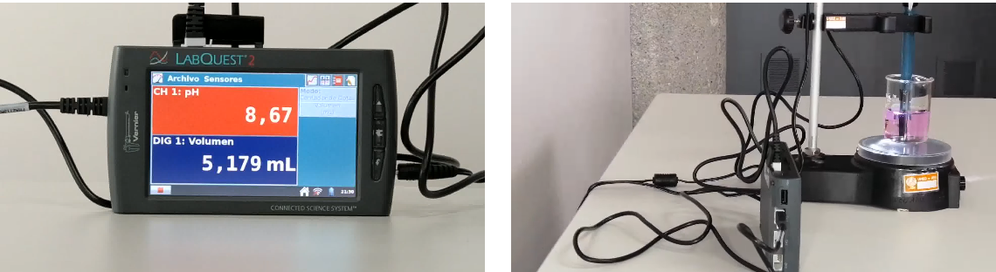

Viraje del indicador
Volumen reportado
Figura 1. [Izda.] Medidor de pH y volumen vertido en el vaso de precipitados. [Dcha.] Bureta con NaOH y vaso de precipitados con el analito y el indicador fenolftaleína.

Aplicando la Ec. 1, se puede obtener el valor de concentración desconocida para el ácido cítrico, teniendo en cuenta que se añadieron 10 mL de este:
$$[AcCítr] = \frac{V_{NaOH}· [NaOH]}{V_{alícuota}}$$
$[AcCítr] = \frac{5,179 mL· 0,065 M}{10 mL}$= 0,034 M

Aplicando la Ec.2, se puede obtener el valor del error de la concentración de la muestra desconocida de ácido cítrico, teniendo en cuenta que el error del material, del valorante y del volumen de medida del experimento son: 0,01/0,002/0,001 respectivamente.
$σ$_{Ácido cítrico}=$\sqrt{({\frac{0,01}{5,179})}^{2}+{(\frac{0,001}{10})}^{2}+{(\frac{0,002}{0,065})}^{2}}=$0,03

Diseño de gráficos y estimación del punto de equivalencia
A continuación, se presenta una muestra de cómo construir el gráfico correspondiente al proceso de titulación ácido-base y el cálculo del punto de equivalencia a partir de los valores obtenidos en el experimento.
A medida que se van vertiendo gotas, se registran tanto los valores de volumen como los de pH (columnas violeta y azul, respectivamente) (Figura 2). Para crear la gráfica es necesario buscar la opción “Insertar” y luego “Gráfico de dispersión” marcando las dos columnas anteriores.
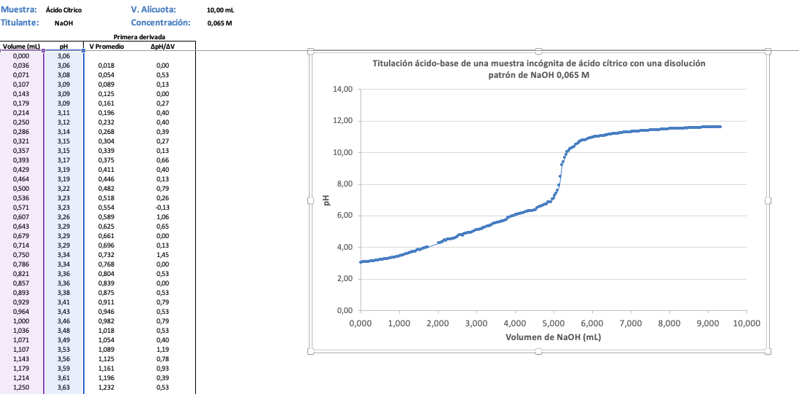
Figura 2. Representación gráfica del pH respecto al volumen vertido.
Después se debe formar una línea que pase por la mayor parte de puntos sobre la zona de inflexión producida por el cambio brusco del pH (Figura 3). Asimismo, hay que dibujar un rectángulo que toque la mayor cantidad de las secciones anterior y posterior al punto de inflexión del gráfico.
Luego, se debe reducir hasta que dos de sus vértices toquen la línea en su punto de unión haciendo que el vértice pase sobre la línea inicial. Finalmente, hay que trazar una línea que pase por los otros dos vértices restantes del rectángulo, de la forma que forme una “X” entre las dos líneas dibujadas. El punto de intersección de las líneas indica el volumen correspondiente al punto de equivalencia.
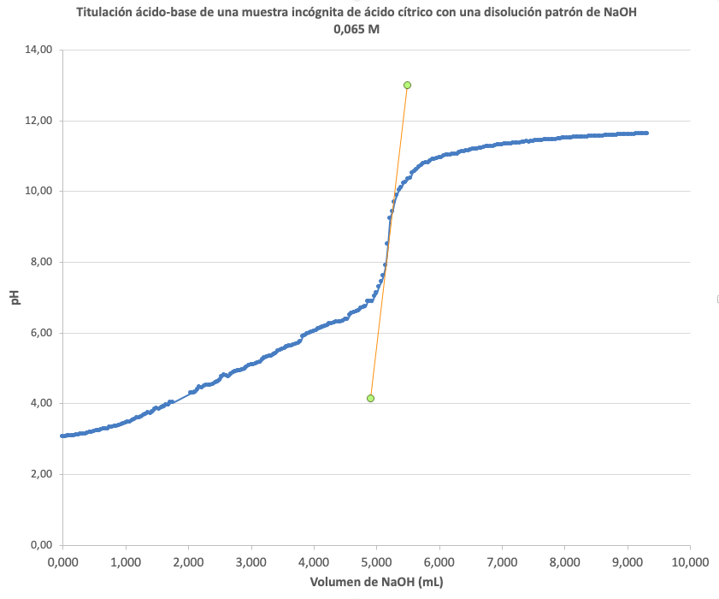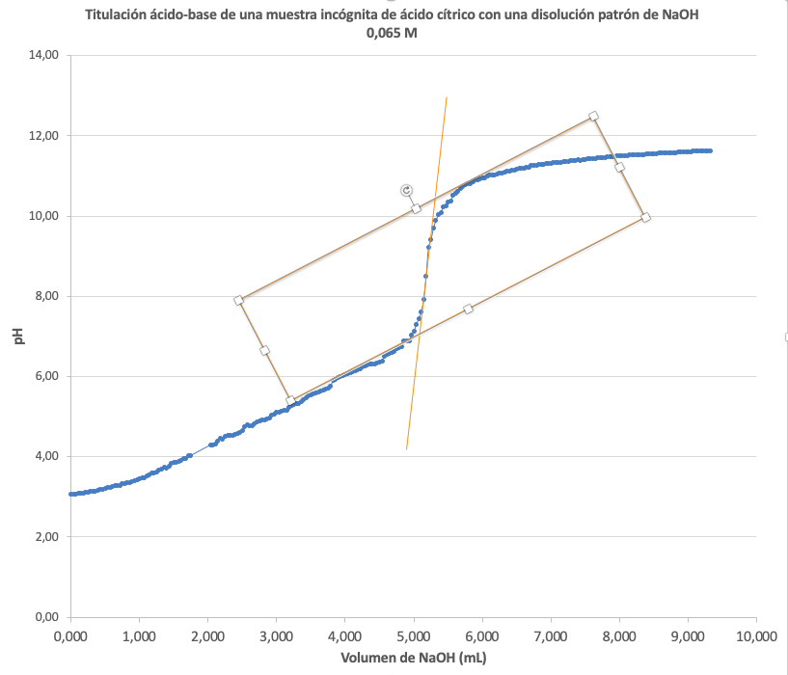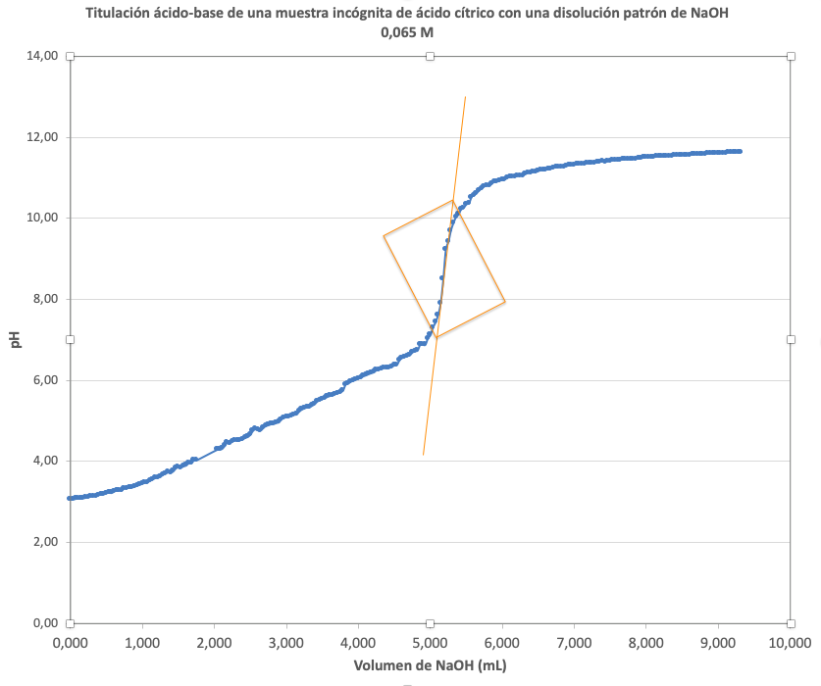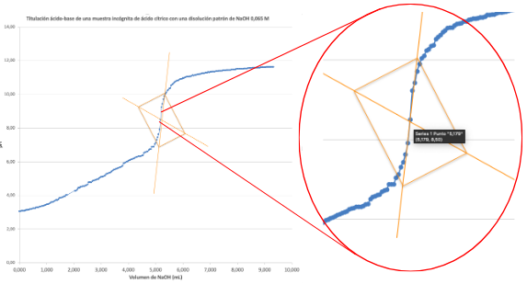
Figura 3. Orden a seguir para encontrar la intersección que indica el volumen donde ocurre el punto de equivalencia.

Método de primera derivada para estimar el punto de equivalencia
Para averiguar el punto de equivalencia se hace uso del volumen promedio y de la ecuación ∆pH/∆V que es la diferencia (resta) del volumen inicial o previo menos el actual o el siguiente (Figura 4).
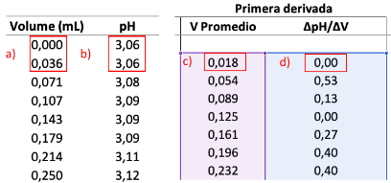
Figura 4. Cálculos del volumen (V) promedio [a y c] y de la ecuación ∆pH/∆V [a, b y d]. a y c) (0-0,036)/ 2 = 0,018. a, b y d) ∆pH = 3,06 – 3,06 = 0,00; ∆V = 0,036 – 0,000 = 0,036; ∆pH/∆V = 0,00 / 0,036 = 0,00

Finalmente, se representa gráficamente (Figura 5) el volumen gastado de valorante frente a $Δ$pH/$Δ$V, y el máximo observado en el gráfico es el volumen del punto de equivalencia. Esta es una manera de cerciorarse y de determinar el volumen gastado de valorante con mayor precisión.

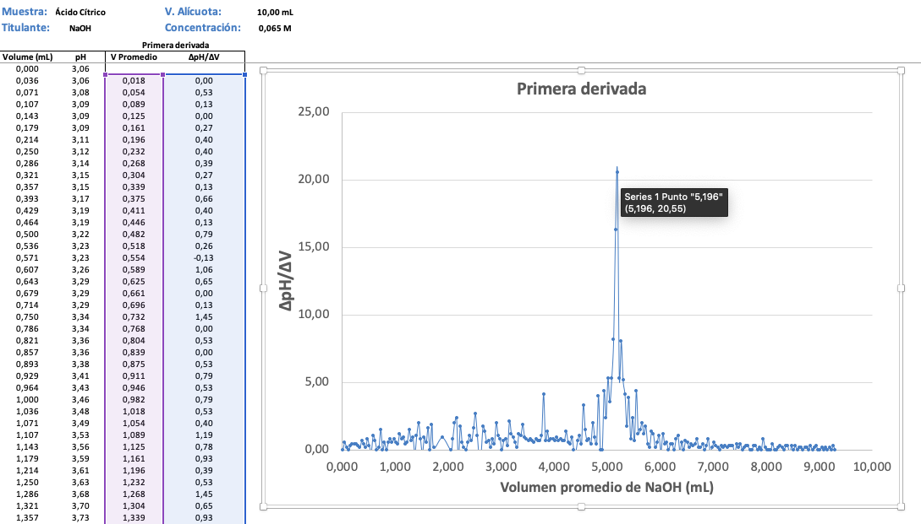
El punto de equivalencia es el valor más alto: 5,196 mL
Figura 5. Representación gráfica de la diferencia de pH entre la diferencia de volumen (V) respecto al volumen promedio de hidróxido de sodio consumido.
Método de la segunda derivada para corroborar el punto de equivalencia (opcional)
Para corroborar el punto de equivalencia se hace uso del volumen promedio y de la ecuación ∆(∆pH/∆V)/∆V (Figura 6).
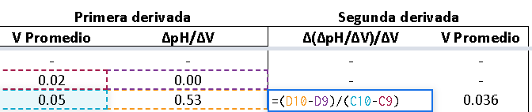
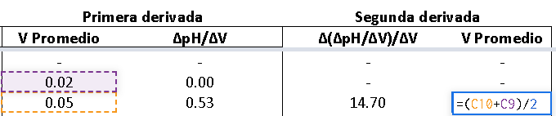
Figura 6. Cálculos del volumen (V) promedio[V_{promedio}=V₁ - V₀] y de la ecuación ∆(∆pH/∆V)/∆V [(∆pH/∆V₁ - ∆pH/∆V₀)/(V_{promedio 1} - V_{promedio 2})]

Finalmente, se representa gráficamente (Figura 7) el volumen promedio frente a ∆(∆pH/∆V)/∆V. Se observa que la mayoría de los puntos rondan el eje X, pero también se aprecia un punto máximo y mínimo, y el punto que corta con el eje X, entre ese máximo y mínimo es el punto de equivalencia.

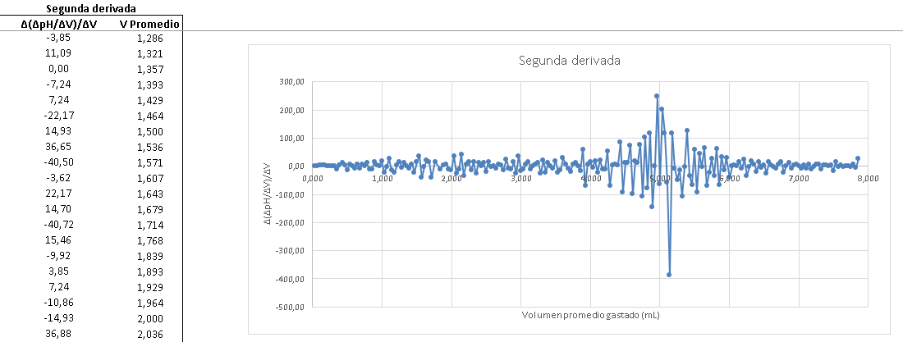
Figura 7. Representación gráfica de la diferencia de la primera derivada entre la diferencia de volumen (V) respecto al volumen promedio de hidróxido de sodio consumido.

Resultados

Recoge en la Tabla 1 los resultados obtenidos experimentalmente del volumen gastado de valorante (NaOH) y del pH en el momento en el que la disolución cambie de incolora a rosácea.

Tabla 1: resultados de volúmenes y pH obtenidos en el punto de viraje observado en el laboratorio remoto.
Muestra de ácido cítrico | Volumen de NaOH gastado (mL) | pH
Muestra 1 | 5,14 | 7,92
Muestra 2 | 4,50 | 7,72
Muestra 3 | 5,07 | 8,11
Media | 4,90 | 7,92
Desviación estándar | 0,4 | 0,2

Calcula las concentraciones (mol/L) junto con su error, de las tres muestras desconocidas de ácido cítrico. Para ello, tendrás que hallar previamente el punto de equivalencia de cada muestra. Realiza los gráficos que consideres oportunos para hallar el punto de equivalencia con la mayor exactitud posible. Asimismo, deberás tener en consideración el error de la bureta, de la alícuota y de la concentración del titulante.
Ácido cítrico: Muestra 1
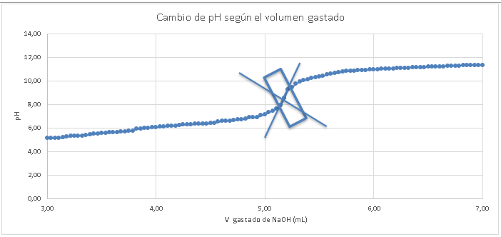
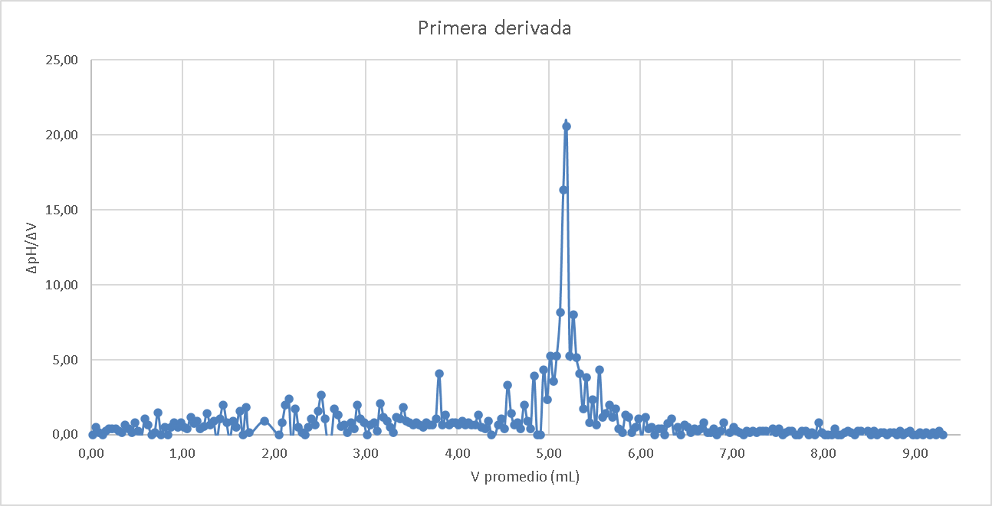
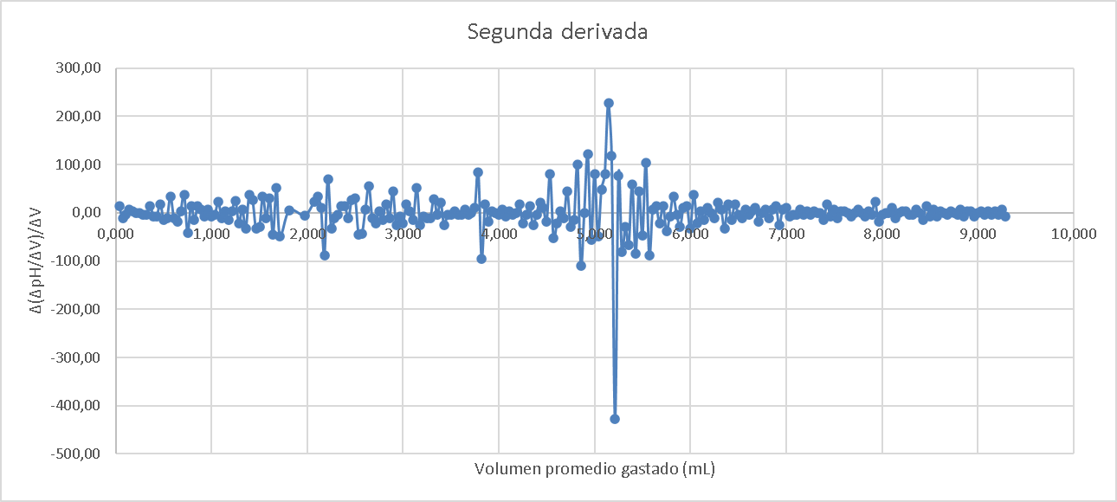

El punto de equivalencia se consigue con el volumen: 5,20 mL
$[AcCítr 1] = \frac{5,20 mL· 0,065 M}{10 mL}$= 0,0338 M

Ácido cítrico: Muestra 2
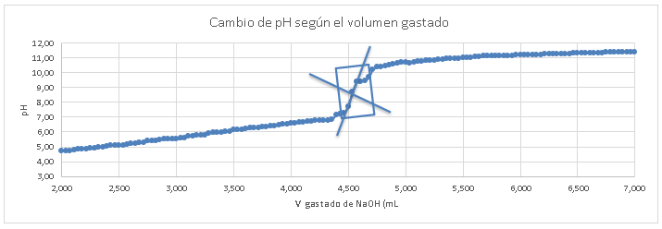
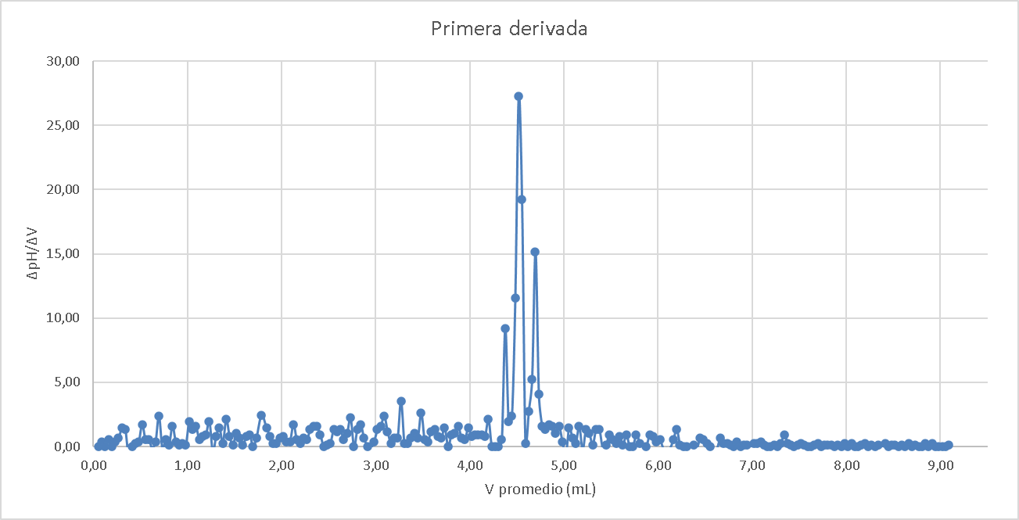
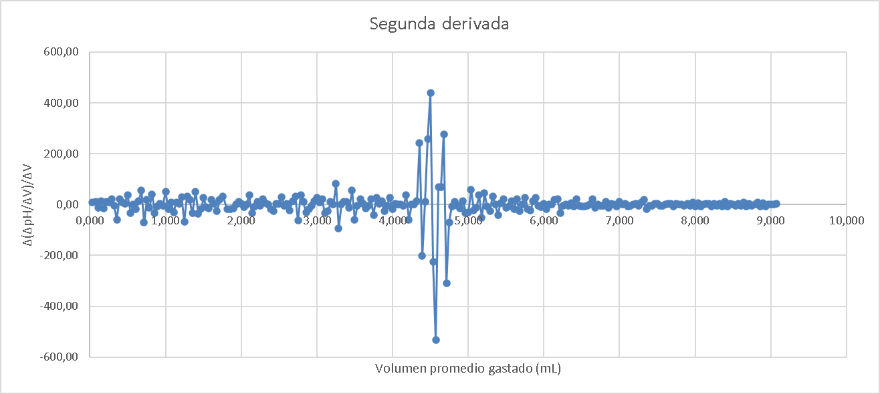

El punto de equivalencia se consigue con el volumen: 4,52 mL.
$[AcCítr 2] = \frac{4,52 mL· 0,065 M}{10 mL}$= 0,0294 M

Ácido cítrico: Muestra 3
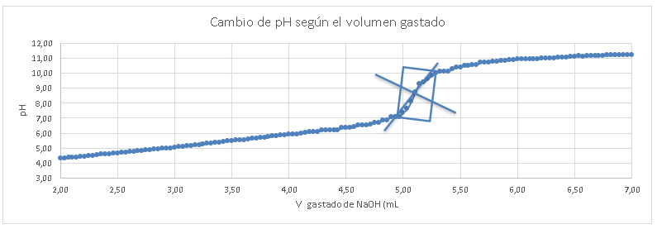
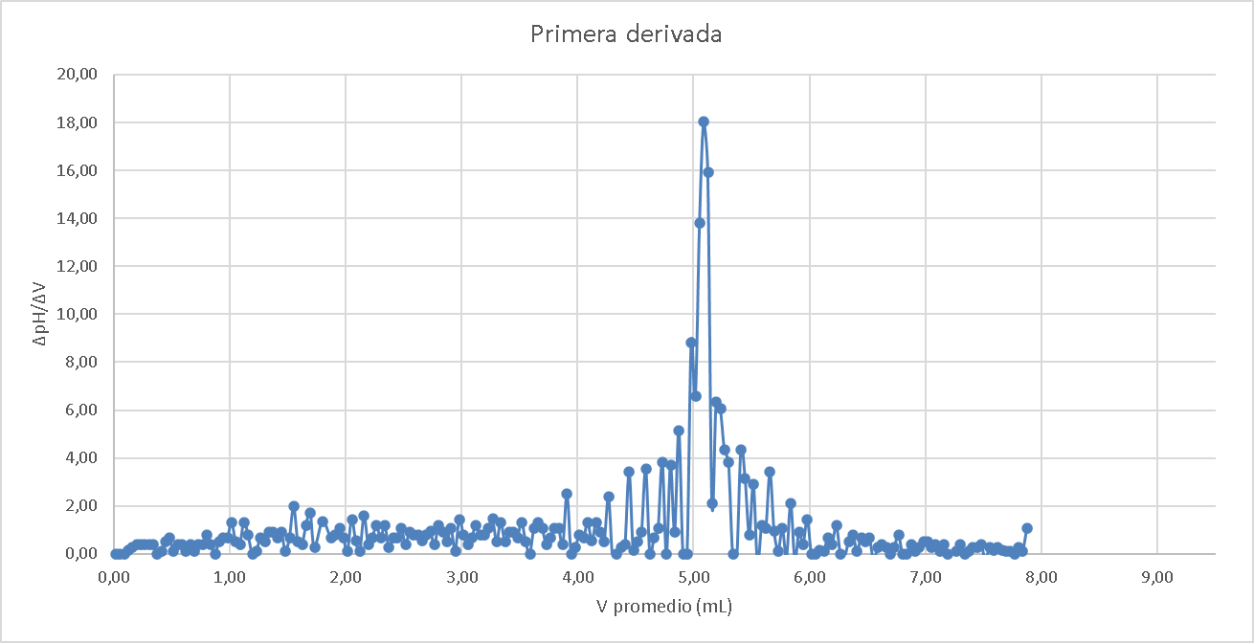
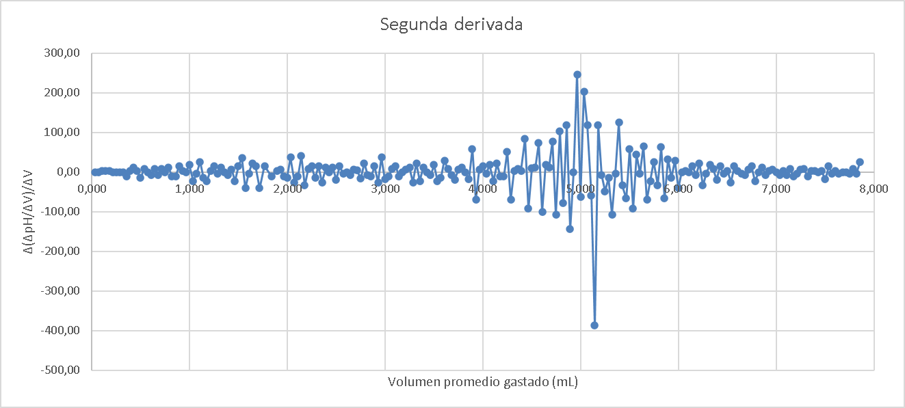

El punto de equivalencia se consigue con el volumen: 5,09 mL
$[AcCítr 3] = \frac{5,09 mL· 0,065 M}{10 mL}$= 0,0331 M

Recoge en la Tabla 2 los resultados de las concentraciones de las muestras obtenidas mediante el análisis de la primera derivada (y de la segunda). Al hablar de este tipo de ácidos, las concentraciones que se suelen manejar son de mg/L. Por ello, teniendo en cuenta el peso molecular del ácido cítrico (PM=192,13 g/mol), calcula la concentración de las muestras en dichas unidades.
Tabla 2: Resultados obtenidos de las muestras desconocidas en mol/L y mg/L.
Muestra | Concentración (mol/L) | Concentración (mg/L)
Muestra 1 | 0,0338 | 6,49
Muestra 2 | 0,0294 | 5,65
Muestra 3 | 0,0331 | 6,36
Media | 0,0321 | 6,17

Conclusiones

Discusión de los resultados. ¿Las concentraciones de las muestras efectivamente provienen de la misma muestra incógnita? ¿Cuál es el efecto del pH en este experimento?
Respecto a la molaridad de las muestras de ácido cítrico, estas provienen de la misma muestra incógnita, puesto que tienen concentraciones muy similares, lo que índica que se trata de réplicas, es decir, la muestra efectivamente procede de una misma muestra. El pH aumenta a medida que aumenta el volumen, esto es debido a la reacción de neutralización.

¿Para qué sirve el indicador fenolftaleína?¿Cómo actúa en presencia de ácido y cómo en medio básico? (pKa fenolftaleína= 8,2)
El indicador sirve para saber cuándo ha ocurrido la neutralización. En ácido es incoloro y a medida que se basifica, se vuelve rosa o violeta.

¿Qué utensilios utilizarías para realizar este experimento?
Bureta, Erlenmeyer o vaso de precipitados, mosca (para homogeneizar) y su base, indicador, Hidróxido de sodio y ácido con molaridad desconocida. Se necesitaría también un medidor de pH y del volumen vertido.

Bibliografía

- Skoo, A. D., West, D. M., Holler F. J., Crouch, S. R. (2005). Química Analítica, 7ma Ed., México: McGraw-Hill.

